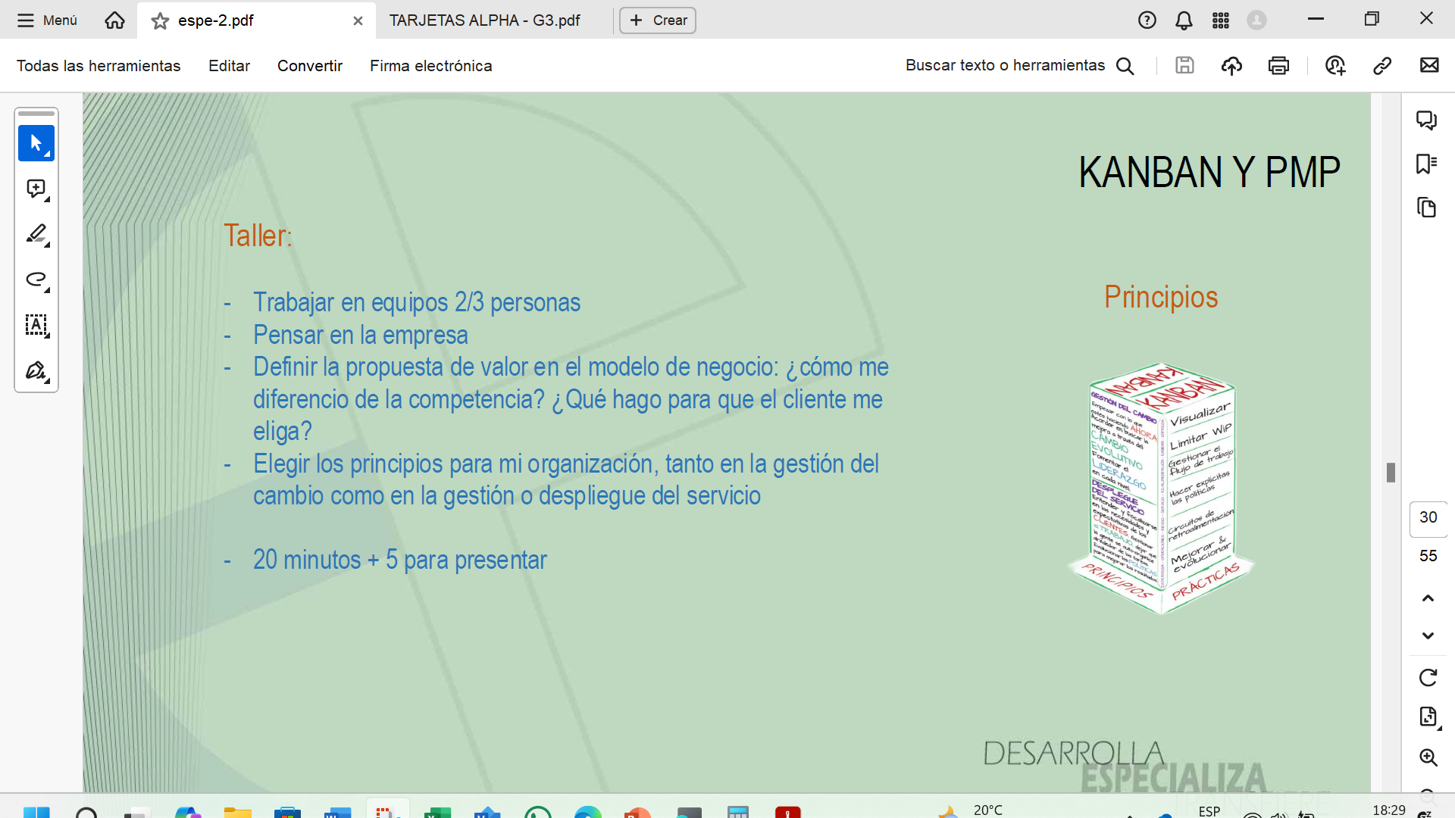
INTEGRANTES :
EMPRESA:
UNIDADES RESPONSABLES:
PROYECTO:
ENFOQUE KANBAN
TO DO (Qué Hacer) | IN PROGRESS (Pendientes) | DONE (Terminado)

Pensar en la empresa
Universidad de las Fuerzas Armadas ESPE, Unidad de Talento Humano Docente
Definir la propuesta de valor en el modelo de negocio:
- ¿cómo me diferencio de la competencia?
Siguientes pasos recomendados:
- Asignar responsables y fechas:
- Agregar tareas adicionales conforme avanzas:
- Automatización:
- Este enfoque ayudará a visualizar el avance del proyecto, detectar cuellos de botella y asegurarse de que cada unidad responsable cumpla con sus tareas a tiempo

- ¿Qué hago para que el cliente me elija?
Elegir los principios para mi organización, tanto en la gestión del cambio como en la gestión o despliegue del servicio
1. Principios para la Gestión del Cambio
La gestión del cambio se enfoca en cómo las organizaciones implementan y adaptan nuevas ideas, procesos o sistemas. Elegir principios sólidos en esta área te ayudará a asegurar una transición suave y generar confianza en los clientes, por Ej compromiso, conocer los planes de desarrollo de la UFA_ESPE/DCCO/Carreras

Principios de Gestión del Cambio:
- Centrado en el Cliente: (Estudiante)
.
- Transparencia y Comunicación Clara:
- Adopción Progresiva y Evaluación Continua:
- Capacitación y Empoderamiento del Personal:
- Enfoque en la Mejora Continua (Kaizen):
2. Principios para la Gestión o Despliegue del Servicio
Principios para la Gestión o Despliegue del Servicio:
- Enfoque en la Calidad y Consistencia:
- Respuestas Rápidas y Flexibles:
- Servicio Centrado en el Cliente:
Poner al cliente en el centro de cada decisión de servicio es fundamental. Escucha activamente sus necesidades y ajusta tu servicio para satisfacerlas. Este principio asegura que el cliente se sienta valorado y comprendido.
- Proactividad:
- Gestión Eficiente de Recursos:
- Soporte Integral y Postventa:
- Colaboración y Trabajo en Equipo:

Estrategia combinada para que los clientes te elijan:
Aplicación de los principios en la práctica: Debe comunicar cualquier actualización de forma clara y sencilla, manteniendo la transparencia con los clientes. En la gestión del servicio, cumple siempre con tus compromisos y busca que el cliente perciba que estás completamente enfocado en resolver sus problemas y mejorar su experiencia.

